个人版网页界面、功能需求
学生页面
- 学习记录
- 账号信息
- 我的班级
- 我的激活码
- 重置密码
- 我是教师

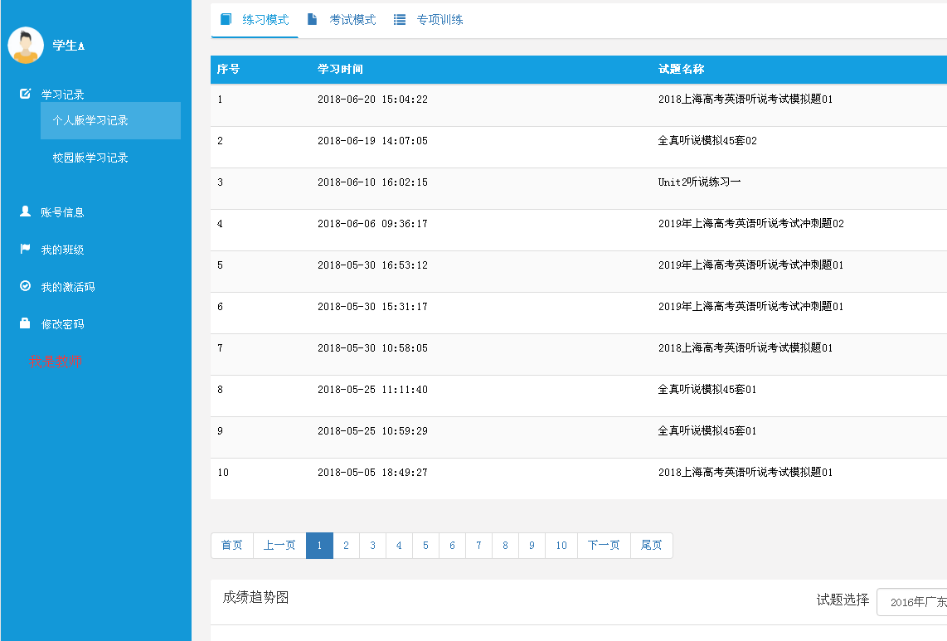

一、学习记录：个人版学习记录、校园版学习记录。
- 学习记录包含：（学习时间，试题名称 ，总得分，详细分数【详细分数包含各个小题得分情况，录音回放】）
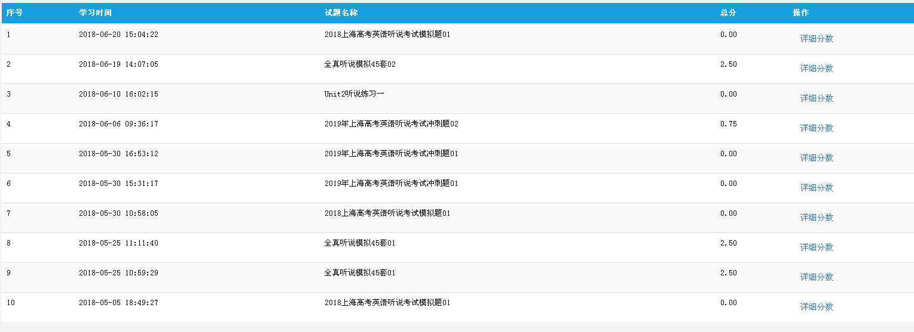

- 成绩曲线图:【功能】选择一段时间内，某种类型题的得分情况。例如练习模式-模拟题，这一题型在某段时间内的得分曲线图。
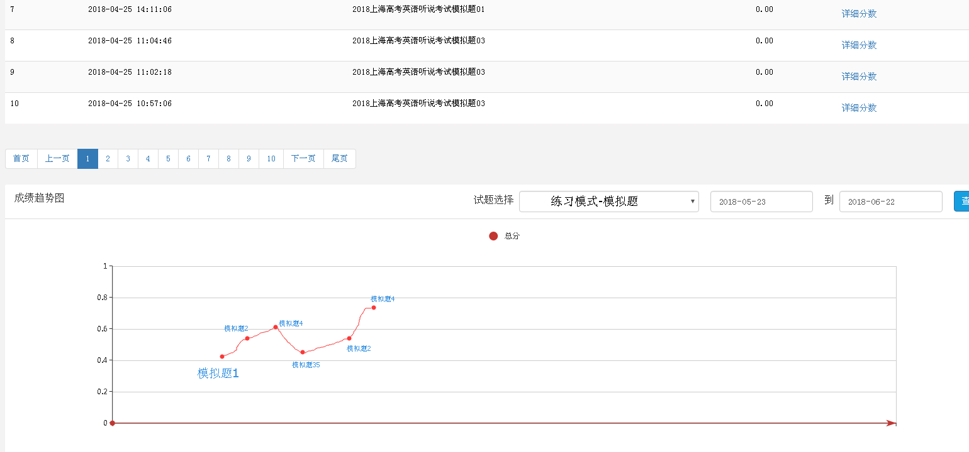

二、账号信息
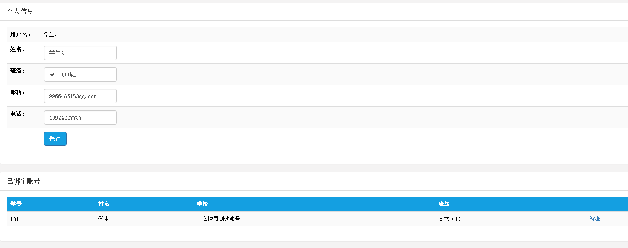
- 个人信息修改：【姓名、班级、邮箱、电话号码】
- 显示绑定的账号信息:
- 显示已绑定的班级号，
- 显示绑定状态（通过、审核中、拒绝。）
- 显示已绑定的校园版学号，包括学号，学号对应的姓名，班级，学校名称。

三、我的班级
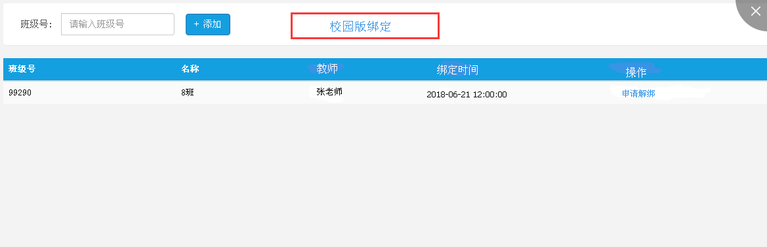
- 班级号绑定：
- 绑定班级号
- 显示绑定状态【申请解绑、审核中、拒绝】，拒绝时可以重新申请绑定。
- 显示已绑定班级号信息【包括：班级号、班级名称、教师名称、绑定时间，申请解绑操作】
- 绑定校园版
（1）绑定校园版
（2）显示已绑定的校园版信息，包括学号，学号对应的姓名，班级，学校名称。

四、我的激活码
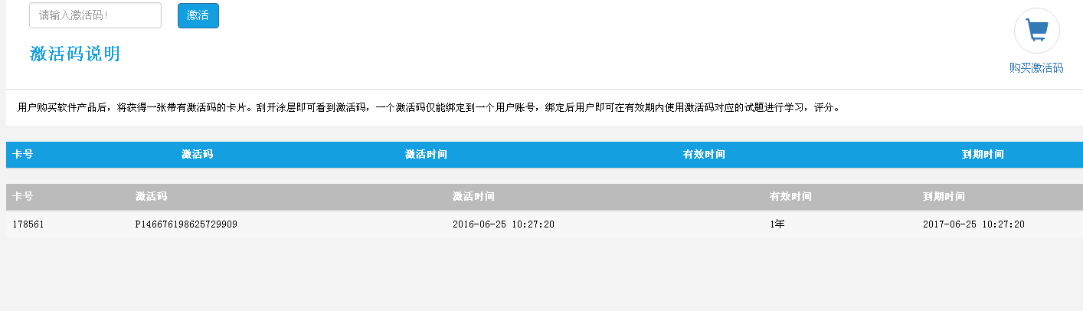

- 学生激活码
- 学生激活码激活
- 显示已激活卡号信息【包括：卡号，激活码，激活时间，有效期，到期时间】

五、重置密码
通过短信验证码重置密码

六、我是教师
1、激活教师账号、绑定学校
激活教师账号
账号：138 xxxx xxxx（自动获取登录账号）
教师激活码： 输入框
学校：下拉列表
确定

2、显示绑定学校状态
用户信息
账号：138 xxxx xxxx（自动获取登录账号）
教师激活码： T********1234
学校：学校名称
状态：（1、认证通过 2、审核中 3、申请拒绝! 重新申请？）
状态说明：1认证通过；2审核中 3、申请拒绝时可以重新申请绑定学校
3、使用教师激活码激活后，可以看到【班级管理】、【账号管理】、【成绩查询】模块，学生账号这三个模块不可见。

教师页面

说明：默认注册账号为学生账号，使用教师激活码激活后才成为教师账号。
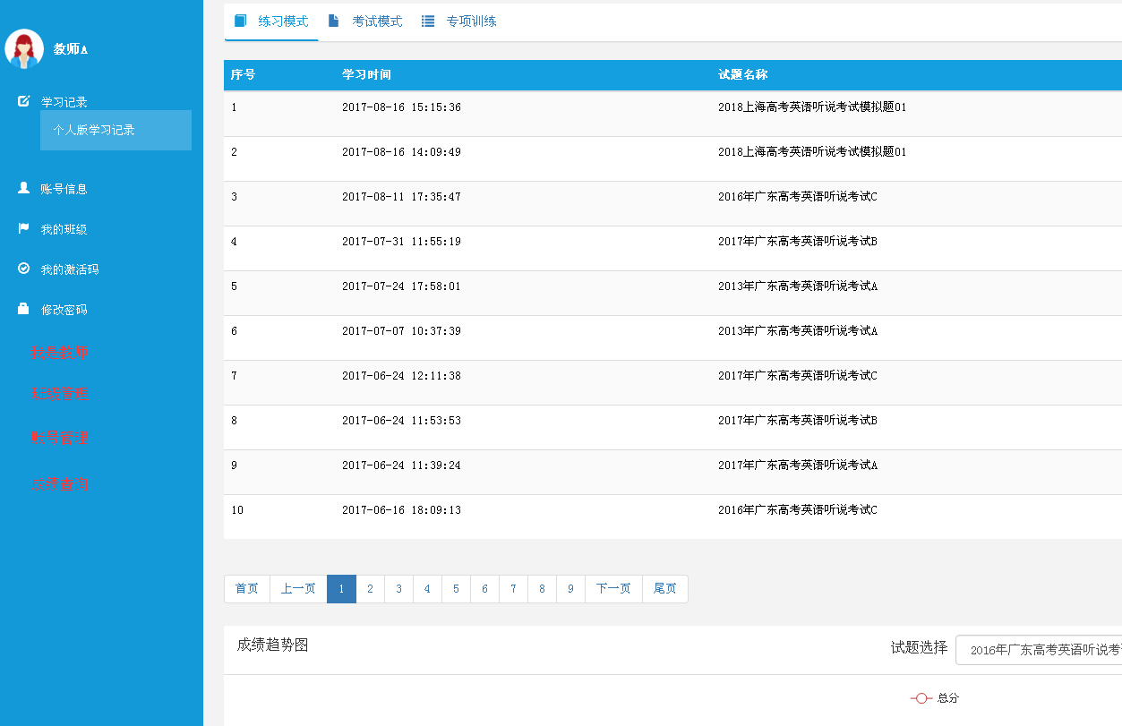

一、学习记录
二、账号信息
三、我的班级
四、我的激活码
五、重置密码
六、我是教师
七、班级管理
八、账号管理
九、成绩查询

说明：【学习记录】、【账号信息】、【我的班级】、【我的激活码】、【重置密码】、【我是教师】跟学生页面功能完全一样。

- 班级管理：
- 创建班级号。
- 显示创建班级列表。
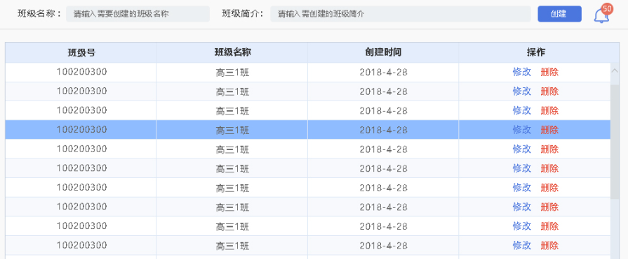

- 修改：修改班级名称、简介
- 删除：删除该班级号以及班级号对应的关联关系。例如A学生手机账号：13800138000绑定了100200300这个班级号，删除100200300班级号之后，A学生账号不在绑定该班级号。
- 删除操作需要给确认提示。

八、账号管理

（一）个人版
1、申请列表（显示当前申请绑定的账号列表）
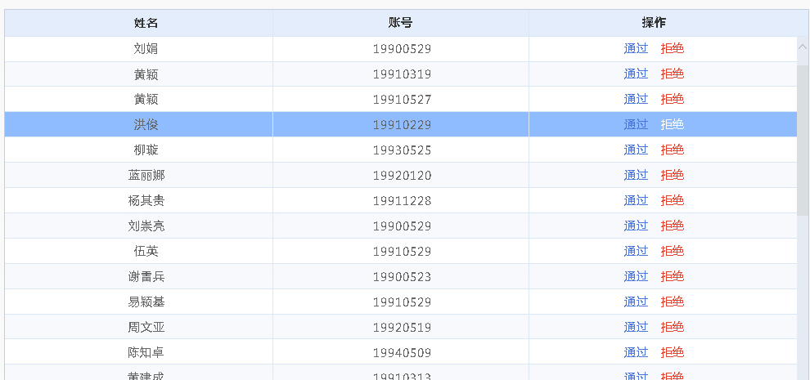

2、班级列表 （查看：查看改班级号对应的所有人员名单）
班级号 | 班级名称 | 创建时间 | 操作
100200300 | 高三1班 | 2018-4-28 | 查看
100202345 | 高三5班 | 2018-4-29 | 查看
点击班级列表--查看：打开班级名单（班级中的名单为已通过的学生个人版绑定班级号名单，账号为个人版登录账号）。

班级名单
姓名 | 账号 | 操作
学生A | 13812453698 | 解绑
学生B | 13712467600 | 解绑
解绑：解除该账号跟班级号的绑定

（二）校园版

班级列表 （查看：查看该班级名单）
班级号 | 班级名称 | 创建时间 | 操作
100200300 | 高三1班 | 2018-4-28 | 查看
100202345 | 高三5班 | 2018-4-29 | 查看

班级名单
班级号 | 班级名称 | 学号 | 姓名 | 操作 | 个人版
 |  |  |  |  | 状态 | 姓名 | 账号
100200300 | 高三1班 | 18101 | 学生1 | 修改 删除 | 未绑定 | 空 | 空
100200300 | 高三1班 | 18102 | 学生2 | 修改 删除 | 解绑 | 学生2 | 139****
100200300 | 高三1班 | 18103 | 学生3 | 修改 删除 | 解绑 | 学生3 | 137****
100200300 | 高三1班 | 18104 | 学生4 | 修改 删除 | 未绑定 | 空 | 空
修改：可以修改学号、姓名、
删除：删除该学号
解绑：解除个人版账号跟校园版学号的绑定。

绑定名单：1、学号不可重复
2、异常提示：（1）学号重复提示，至少提示一个重复学号。（2）学号为空提示， 至少提示一个为空学号。

九、成绩查询
（一）个人版
个人版
班级列表
班级名单
个人成绩
导出成绩表
导出成绩表
查看
查看
查看成绩

导出成绩
导出成绩

详细分数

班级列表 （查看：查看班级名单；导出成绩：导出本班指定试题，指定时间段的成绩）

班级号 | 班级名称 | 创建时间 | 操作
100200300 | 高三1班 | 2018-4-28 | 查看 导出成绩
100202345 | 高三5班 | 2018-4-29 | 查看 导出成绩

班级名单
学生姓名 | 班级 | 操作
学生A | 高三1班 | 查看成绩 导出成绩
学生B | 高三5班 | 查看成绩 导出成绩

导出成绩
试题类型：（下拉列表[个人版-练习模式，考试模式，专项训练]）
试题名称：（下拉列表）
时间区域：时间1----时间2
导出内容：试题名称，总得分，各小题得分，平均分（以班级为单位导出时）

个人成绩---试题列表
1、练习模式 2、考试模式 3、专项训练
学习时间 | 试题名称 | 得分 | 操作
2018-04-23 18:00:00 | 2018上海口语高考模拟测试题01 | 20 | 详细分数
2018-03-15 15:23:01 | 2018听力测试题01 | 12 | 详细分数

详细分数
2018上海高考模拟测试题01
题号 | 得分 | 作答录音 | 作答答案
朗读句子-第1题 | 2 | 播放录音 | 无
朗读句子-第2题 | 0 | 播放录音 | 无
Section I 选择题-第1题 | 1 | 无 | A
作答录音：口语录音题
作答答案：听力选择题

（二）校园版

校园版
班级列表
班级名单
个人成绩
导出成绩
导出成绩
查看
查看
查看成绩

导出成绩
导出成绩

详细分数

班级列表 （查看：查看班级名单；导出成绩：导出本班指定试题，指定时间段的成绩）

班级号 | 班级名称 | 创建时间 | 操作
100200300 | 高三1班 | 2018-4-28 | 查看 导出成绩
100202345 | 高三5班 | 2018-4-29 | 查看 导出成绩

班级名单 （查看：查看班级名单；导出成绩：导出本班指定试题，指定时间段的成绩）
学生姓名 | 班级 | 操作
学生A | 高三1班 | 查看成绩 导出成绩
学生B | 高三1班 | 查看成绩 导出成绩

导出成绩
试题类型：（下拉列表[个人版-练习模式，考试模式，专项训练]）
试题名称：（下拉列表）
时间区域：时间1----时间2
导出内容：学生姓名，试题名称，总得分，各小题得分，平均分（以班级导出时）

个人成绩---试题列表
1、练习模式 2、考试模式 3、专项训练
学习时间 | 试题名称 | 得分 | 操作
2018-04-23 18:00:00 | 2018上海口语高考模拟测试题01 | 20 | 详细分数
2018-03-15 15:23:01 | 2018听力测试题01 | 12 | 详细分数

详细分数
2018上海高考模拟测试题01
题号 | 得分 | 作答录音 | 作答答案
朗读句子-第1题 | 2 | 播放录音 | 无
朗读句子-第2题 | 0 | 播放录音 | 无
Section I 选择题-第1题 | 1 | 无 | A
作答录音：口语录音题
作答答案：听力选择题

